## 发明专利：

一种新型光伏发电功率预测方法

## 技术领域

本发明涉及一种光伏功率的预测算法，可用于单一光伏板的输出功率预测，也可以用于光伏场站的输出功率预测。具体利用改进的神经网络进行建模，功率作为神经网络的输出，输入分为两部分，第一部分是与功率呈相关性的量作为输入，并且加入一个基于前五分钟预测误差修正因子，第二部分是利用模糊预处理工具箱，找出云量系数与相对温度、雨量、时间的数据相关性，得到云量系数作为输入量。本方法与传统的神经网络功率预测算法相比，采用了误差修正因子和模糊预处理方法，提高功率预测的精确度。

## 背景技术

目前传统的煤炭能源日益枯竭，石油的价格也在不断上涨，同时人们对环境保护的不断重视，使得人们对可再生能源有迫切的需求。光伏发电是将太阳能转化为电能，太阳能是一种干净、环保、可再生的清洁能源。在如今常规能源短缺的情况下，发展光伏产业可以使人们不再过多依赖于诸如石油、煤炭等不可再生能源，从而达到维持生态平衡，调整能源结构的效果。

从全球光伏发电行业的发展现状来看，由于世界各国对于可持续发展观念的越来越重视，全球光伏发电的规模正在迅速扩大。随着电力技术的不断发展，光伏发电的成本在显著降低，光伏发电产品的价格也在随之不断的降低。目前世界上许多地区的国家都在积极地推动光伏发电项目，光伏市场有越来越多的投资者参与进来，全球光伏市场正在向着多元化的方向发展。从海外市场装机量来看，每年有越来越多的项目装机量超过十亿瓦。光伏发电在市场上的竞争力正在逐渐提升，在将来很有可能成为最受欢迎的新能源技术。而目前限制光伏发电发展的关键问题之一是光伏发电功率预测问题。

首先对于光伏功率的准确预测，可以提高电网稳定性、增加电网消纳光电能力。光伏发电具有间歇性、随机性和波动性，由此给电网的安全运行带来了一系列问题，电网调度部门传统的做法只能采取拉闸限电这样的无奈之举。随着光伏发电站电网电源结构比重的增加，光伏功率预测系统变得尤为重要，光伏功率预测越准，光伏并网给电网的安全运行带来的影响就越小，就能够有效的帮助电网调度部门做好各类电源的调度计划。

其次帮助光伏电站减少由于限电带来的经济损失，提高光伏电站运营管理效率。光伏功率预测越准，电网就会减少光伏限电，由此大大提高了电网消纳阳光的能力，进而减少了由于限电给光伏业主带来的经济损失，增加了光伏电站投资回报率。

本发明基于人工神经网络预测功率，加入误差修正因子和模糊预处理方法，更加精确的预测光伏输出功率。

## 发明内容

本发明涉及一种光伏输出功率的预测算法，具体利用改进的神经网络进行建模，功率作为神经网络的输出，输入分为两部分，第一部分是与功率呈相关性的量作为输入，并且加入一个基于前五分钟预测误差修正因子，第二部分是利用模糊预处理工具箱，找出云量系数与相对湿度、雨量、时间的数据相关性，得到云量系数作为输入量。本方法与传统的神经网络功率预测算法相比，采用了误差修正因子和模糊预处理方法，提高功率预测的精确度。

## 技术方案

本发明以神经网络为主体，基于模糊逻辑处理得到云量系数作为输入层一个输入，基于计算误差公式将得到误差因子反馈给输入层作为其一个输入，来对光伏功率进行预测。

预测的主体部分是提出了一种三层(输入层、隐含层和输出层)前馈与反向传播模型。采用Levenberg-Marquardt优化方法作为神经网络训练算法。如图所示的神经网络由输入层、隐藏层、输出层三部分组成。输入层有8个输入分别是：辐照度、温度、风速、风向、气压、湿度、误差修正因子、云量系数组成，输出层有一个输出：功率，隐藏层由不同个数的神经元组成。通常隐含层的神经元的个数需要根据具体问题而定。

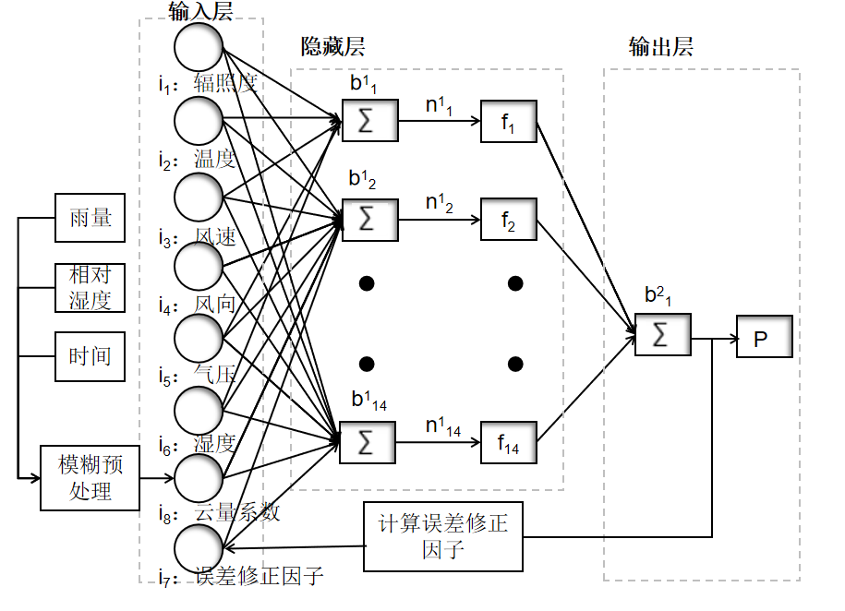

一般来说，用于设计许多神经网络模型的神经元模型由一组被称为突触的连接链路组成，每一个都有自己的权重wkj。这个权重乘以它自己的输入xi，然后把所有加权的输入和一个外部偏置的相加，后者负责降低或增加总和的输出。然后将激活函数f2应用于该输出，将输出信号的振幅范围减小到一个有限值。输入向量“x=[辐照度，温度，风速，风向，气压，湿度，误差修正因子，云量系数] ”应用于网络的输入层，如图所示。第j个隐藏单元的净输入为：

 (4)

其中wij为第i个输入单元连接上的权值，(j=1,2…，14)代表隐含层神经元的误差。隐层神经元的输出为：

 (5)

 (6)

输出层神经元的净输入记为:

 (7)

其中wkj为第j个输入神经元上的权值，（k =1）表示第二层神经元的误差。第二层的输出是我们最后求得的网络输出，这些输出被标记为yk。

 (8)

 (9)

本发明提出使用模糊处理现有天气数据输入的复杂性。模糊处理是人工智能的一个分支。传统的人工智能是基于“清晰”的规则。模糊处理是用来模拟人类的思考方式。随着模糊逻辑和可能性理论的提出和深入研究，它们在不确定性推理和多传感器信息融合中显示出来越来越强大的优势。

将一个模糊预处理工具箱引入神经系统，以查找相对湿度、降雨和当天时间之间的数据相关性，将云量指数分类为神经网络(i8)的另一个输入。模糊预处理全面考虑了相对湿度、雨量、时间对辐照度的影响，简化神经网络的输入的同时，更加精确的得到相对湿度、雨量、时间之间的共同联系与辐照度的关系。

选定的三个输入变量: 湿度、雨量和时间，这三个变量都选用三角形型隶属度函数，根据样本数据中对应最大最小值分别进行模糊划分，每一个划分区间对应一个模糊子集。对湿度、雨量和时间都取3个模糊语言变量值: low、normal、high。气象因子模糊化处理后的输出也是选用三角形型隶属度函数，同样选取3个模糊语言变量值：low、normal、high。

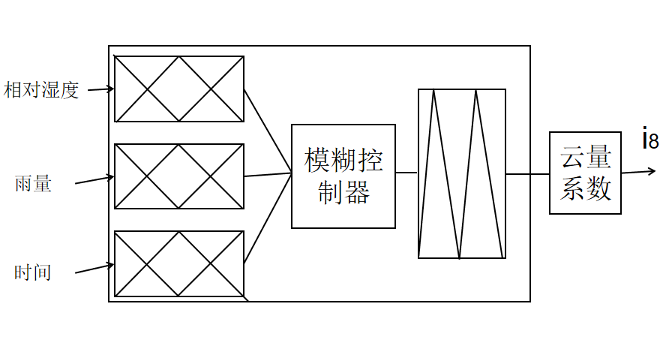

模糊控制器具体结构如下图：

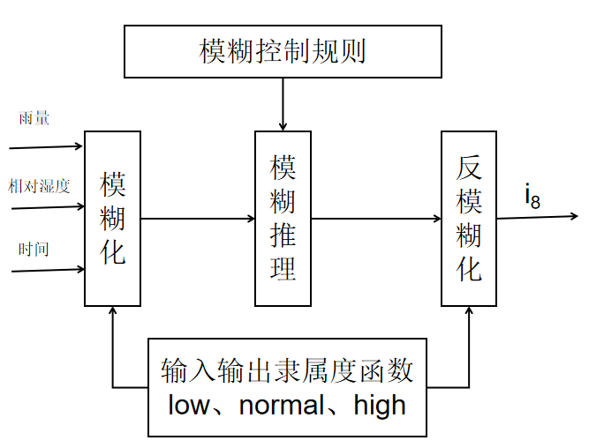

此外,计算错误校正因子，提出了神经网络的输出与实际光伏输出功率之间的误差(nth间隔),将计算所得的误差从输出层传播回神经网络的输入层，这样可以让神经网络随时知道上一刻预测出误差的大小，以便于自动调节网络，修正各输入量之间的权值，以便于减小神经网络在接下来的5分钟预测(n + 1th间隔)的预测误差。改进神经网络模型的误差修正因子i7的输入为：

误差因子计算公式：

i7=

m代表样本数量，At是预测出的光伏功率的值，Ft是实际测得的光伏功率的值。

## 本发明要解决的具体问题

光伏功率的准确预测，可以解决由光伏发电的间接性、随机性和波动性产生的一系列问题，并且能增加电网消纳光电能力。对于光伏功率预测越准确，光伏并网给电网的安全运行带来的影响就越小，就能够更加有效的帮助电网调度部门做好各类电源的调度计划。同时也能提高光伏电站运营管理效率。

本发明提出了一种改进的基于模糊逻辑预处理的人工神经网络光伏功率预测算法。该模型输入中除了包含与输出功率有相关性的环境参数：风速、风向、湿度、温度、辐照度、气压，还包括一个改进的误差修正因子，修正因子是将之前5分钟预测输出的误差合并，作为一个输入层的输入来最小化预测误差。再通过引入模糊逻辑预处理，根据相对湿度、雨量和时间对云量系数进行分类，也能提高预测光伏输出功率的精确度。

本发明的具体过程为，先用历史数据，取辐照度、温度、湿度、气压、风速、风向为神经网络输入层的一到六个输入，第七个输入为前五分钟预测的误差因子来输入进行修正网络，再将一个模糊预处理的工具箱引入神经网络系统，来查找相对湿度、雨量和当天时间之间的数据相关性，将云量系数分类为神经网络的第八个输入。神经网络输出为光伏输出功率。进行对网络训练。训练完成后，可以用本发明的神经网络，对光伏输出功率进行更加精确的预测。

本发明的主要创新及优势在于：

1、基于前五分钟得出的预测数据，根据误差计算公式，计算出预测误差，再返回神经网络输入层作为下一时刻预测的输入，作为误差修正因子修正神经网络。会使得神经网络时刻监控预测的误差，来使得下一时刻预测的更加精确。

2、云遮盖量与辐照度有很大的相关性，所以考虑模糊逻辑理论，利用MATLAB自带的模糊预处理工具箱，找出雨量系数与相对温度、雨量、时间三个数据相关性，得到云量系数作为神经网络的输入量，进一步精确神经网络对光伏功率的预测。